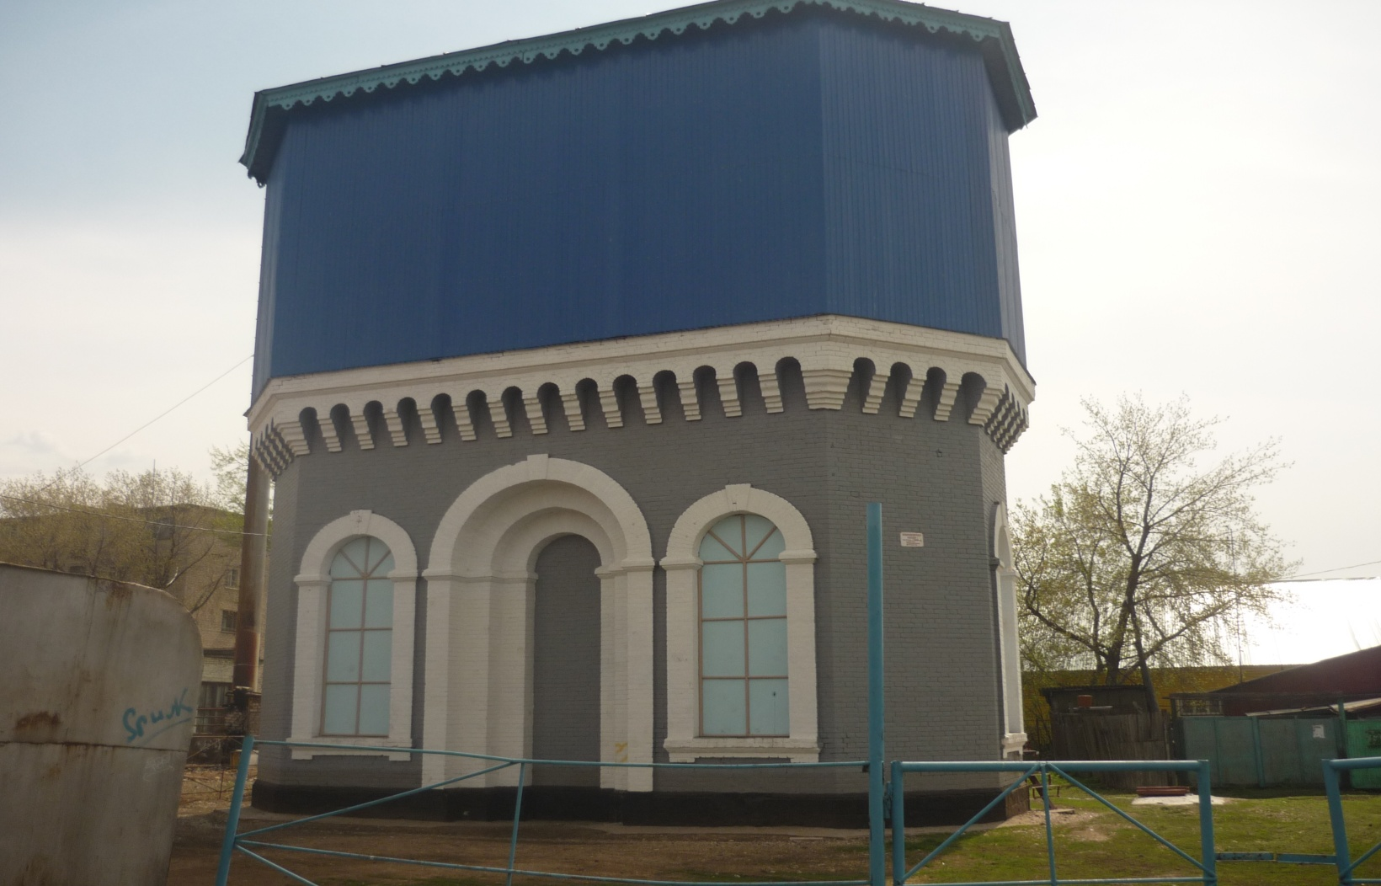

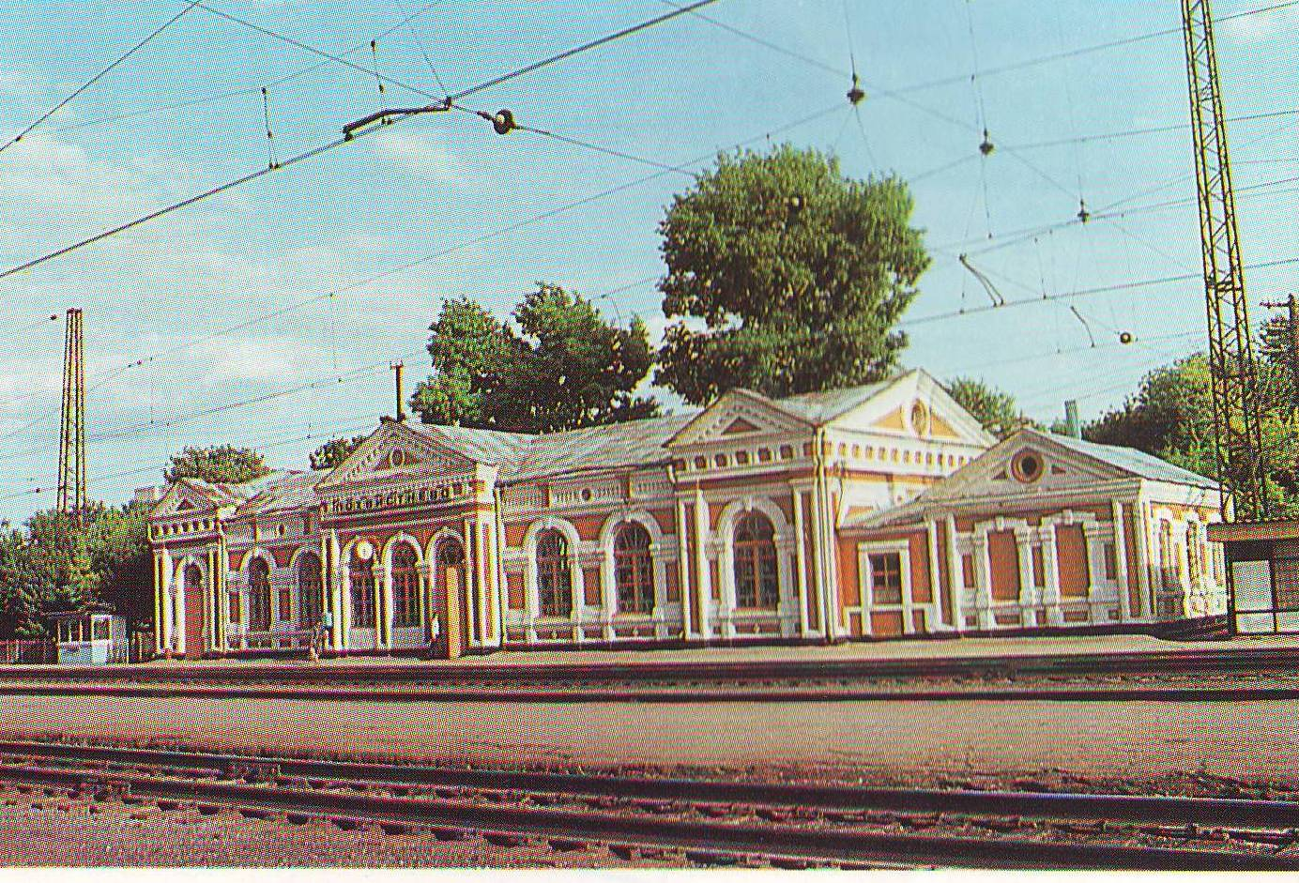

Викторина «Сердцу милый край»
А)Самарская
1. Назовите фамилию губернатора Самарской области? ( Меркушкин Николай Иванович)
2. Город Самара после 1935 года имел другое название. Какое? В честь кого он был назван? ( Куйбышев ).
3 Если вам пришлось побывать в самарском парке им. Юрия Гагарина, то вы должны знать, какие небольшие зверьки живут там, бегают по деревьям, их кормят дети и взрослые? (Белки)
4. Назовите некоторые произведения писателя Алексея Николаевича Толстого, который родился в Самаре и жил ребенком в деревне Павловка? ( «Золотой ключик или приключения Буратино», «Петр I» , «Детство Никиты»)
Б) Похвистневская
1.В каком году открылась станция Похвистнево, если известно, что в 2012 году праздновали 124 годовщину. ( 8 сен. 1888г)
2.Когда станция Похвистнево получила статус города, если в 2002 году ему исполнилось 55 лет (16 авг.1947 года)
3.Какие поселки входят в состав города? ( Вязовка, Венера, Кр. Пески)
4.Назовите ведущую отрасль Похвистневского района? (Нефтяная, добыча нефти)
5. Какие крупные предприятия нашего города Вы знаете? ( Мебельный комбинат, НГДУ, лесхоз, Маслодельный завод)
6.Какие учебные заведения находятся в нашем городе? ( Школы 1,3,4,7, гимназия, Губернский колледж, школа искусств, Дом детского творчества, САМГАСУ и тд.)
7. Кто знает какие деревья растут в Похвистневском районе? ( береза, липа, тополь, вяз, ива, дуб, клен).
8.А какие имеются кустарники? ( черемуха, орешник, дикая малина, смородина и тд.)
В)Похвистневские улицы:
1. Как называлась первая улица нашего города? (Вокзальная)
2. Какие улицы нашего города носят фамилии героев ВОВ? ( Матросова, Бережкова, Малиновского)
3. Назовите улицы, которые носят имена русских писателей? (Пушкина, Лермонтова, Гоголя, Шевченко, Кольцова, Короленко, Гоголя)
4.Какое название было раньше у улицы А. Васильева? (ул.Кинельская)
5.Как называлась раньше ул. Гагарина? ( ул.Сталинградская)
6. Назовите самую длинную улицу в городе, на ней находится 2 рынка и 1 школа?
( Революционная)
8. Какие предприятия и учреждения находятся на этой улице? ( Заправочная станция, ОПТ, почта, телеграф, лесхоз, элеватор, гараж УТТ, военкомат, автовокзал, и тд)
9.В нашем городе есть «цветная улица». Назовите ее. (Зеленая)
10. На какой улице стоит самый высотный дом в городе? ( на Кооперативной)
Г)Памятники
1. Какие слова написаны на памятнике установленном на улице А. Васильева? (Первопроходцам нефтяникам и газовикам посвящается)
2. Перечислите памятники нашего города установленные в честь Великой Отечественной войны?
( На площади, во дворе школы № 49, и тд.)
Д)Собрать фрагмент фотографии и определить на какой улице это находится?

(Улица кооперативная)

(Улица Вокзальная)
Е)Собери название улицы?
Рокосовского, Орликова, Бакинская,Лермонтова.
Ж)Нарисовать герб города Похвистнево и объяснить его значение.
Специальное геральдическое описание Герба гласит:
В рассечённом лазоревом и зелёном поле — рассечённое и дважды пересечённое серебряное и чёрное остриё, за концом которого во главе — золотой безант с пятью огненными лучами того же металла, расходящимися веерообразно в стороны и вверх.
Каждая деталь на Гербе, расцветка имеют определённое значение.
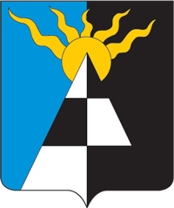
Так лазоревое (синее, голубое) поле показывает принадлежность нашего города Самарской области. Зелёное поле ассоциируется с молодостью города, который полон сил и энергии. Серебряное и чёрное остриё символизирует нефтяную и железнодорожную промышленность, благодаря которым и стало возможным возникновение и становление нашего города. Золотой круг (безант) с расходящимися лучами указывает на богатство нашего края.

